Пад увагай Першага
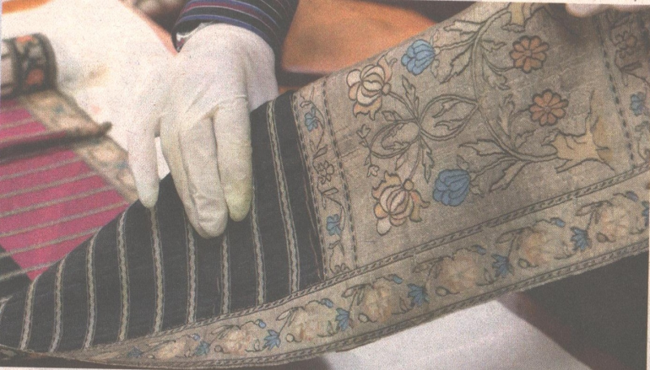
Слуцкія паясы маюць статус нацыянальнага гісторыка-культурнага брэнда.У немалой ступені гэтаму садзейнічала іх адраджэнне па ініцыятыве Прэзідэнта Беларусі Аляксандра Лукашэнкі.
Адна справа, калі матэрыяльныя помнікі гісторыі і культуры існуюць выключна ў музейным асяроддзі. Зусім іншая — калі атрымліваюць паўнавартаснае другое жыццё, вяртаючыся ў побыт сучасных людзей.
У лістападзе 2012-га па даручэнні Прэзідэнта была зацверджана Дзяржаўная праграма адраджэння тэхналогій і традыцый вырабу слуцкіх паясоў і развіцця вытворчасці нацыянальнай сувенірнай прадукцыі “Слуцкія паясы” на 2012—2015 гады. Дакумент прадугледжваў даследаванне гісторыі і мастацкіх асаблівасцей феномена, вывучэнне тэхналогіі вырабу і яе аднаўленне.
На прадпрыемстве “Слуцкія паясы” аб’яднання “Белмастацпромыслы” Кіраўніцтва справамі Прэзідэнта ў 2012—2013-м рэалізавалі інвестпраект па арганізацыі вытворчасці копій, аналагаў знакамітых паясоў і нацыянальнай сувенірнай прадукцыі. Фінансаванне ажыццяўлялася са сродкаў рэспубліканскага бюджэту. Была адроджана ўнікальная тэхналогія ткацтва са слуцкіх мануфактур. Адпаведнікаў гэтай прадукцыі ў свеце няма.
Камп’ютарызаваны ткацкі станок распрацоўвалі адмыслоўцы Віцебскага дзяржаўнага тэхналагічнага ўніверсітэта. Пасля прыладу разам з іншым абсталяваннем амаль дзевяць месяцаў выраблялі ў Германіі. Велізарная машына адказвае за тонкую і далікатную справу: каля 1200 шаўковых нітак (у тым ліку пасярэбраных або пазалочаных) пераплятаюцца ў строга вызначаным парадку і фарміруюць унікальнае палатно. Праца поўнасцю аўтаматызавана. Ёй кіруюць два камп’ютары, за якімі назіраюць спецыялісты-жанчыны — ткачыхі.
У гэтай асаблівасці дзіўным чынам адлюстравана спецыфіка станаўлення такога гісторыка-культурнага феномена, як слуцкія паясы. Тэхналогія іх вырабу спачатку захоўвалася ў строгім сакрэце, затым была згублена і на працягу стагодцзя міфалагізавалася, у тым ліку класікам беларускай літаратуры Максімам Багдановічам. На пачатку XX стагоддзя паэт у адным з самых знакамітых вершаў намаляваў рамантычны вобраз прыгонных майстрых, якія ткуць паясы.
А на заранку 1990-х дзякуючы мулявінскім “Песнярам” хрэстаматыйны твор стаў вельмі папулярным. Аднак ужо тады спецыялістам было вядома: у рэальнасці над слуцкімі паясамі шчыравалі выключна мужчыны.
Сучасная прадукцыя вырабляецца па індывідуальных заказах. Кошт можа вагацца ад адной да пяці тысяч долараў і залежыць ад памеру пояса і колькасці выкарыстаных каштоўных металаў. На вытворчасць толькі аднаго экзэмпляра спатрэбіцца каля 60 гадзін бесперапыннай працы.
У 2014 годзе ў межах візіту на прадпрыемства “Слуцкія паясы” Аляксандру Лукашэнку ўрачыста ўручылі першы сапраўдны сучасны слуцкі пояс. Цяпер ён захоўваецца ў Палацы Незалежнасці.
Між тым у краме пры прадпрыемстве ці праз сайт аб’яднання “Белмастацпромыслы” адметную рэч можа замовіць любы ахвочы. Слуцкі пояс — гэта раскошны сувенір і асвечаны традыцыяй сімвал прыналежнасці да высокай беларускай культуры.
Культура. — 2024. — 13 снеж. — С. 3.

